Почтовые марки. Болгария. Служебная почта.

1884. Июль. Доплатные марки. Печать: литография на гладкой бумаге. Лин. 4¾ - лин. 7½ (А)
(зубцы крупные , волнистые); Лин. 11½ (С) (зубцы с одной или двух сторон). Тиражи: .
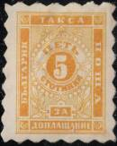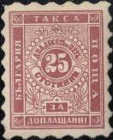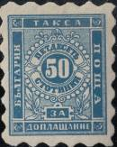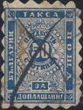
P1A P2A P3Aa P3Ab
P1A 5 ст – (оранжевая) - -
P2A 25 ст – (карминовая) - -
P3Aa 50 ст – (светло-синяя) - -
P3Ab 50 ст – (тёмно-синяя) - -
P1C 5 ст – (оранжевая) - -
P2C 25 ст – (карминовая) - -
NN по каталогу Номинал  Michel Ivert марки | Цена по каталогу  GSB (2024 г.) (руб)  чист. гаш. | Цена по каталогу Michel (2015 г.) (евро)  чист. гаш. | Наличие марок, которые  Вы можете приобрести  чист. гаш.
P1A T1 5 cт  P2A T2 25 cт  P3Aa T3 50 cт  P3Ab - 50 cт  P1C - 5 cт  P2C - 25 cт | 55000 7000  21000 3250  3000 2000  3250 2500  >> 25000  >> 25000 | 1100.0 140.0  420.0 65.0  60.0 40.0  65.0 50.0  - 500.0  - 500.0 | 0 0  0 0  0 0  0 0  0 0  0 0

1885-1886. Доплатные марки.
Печать: литография на шераховатой (х) и на гладкой (у) бумаге. Без зубцов. Тиражи: .
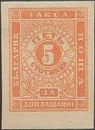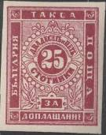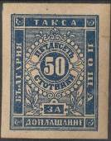
P4x P5x P6ay
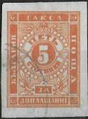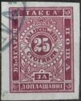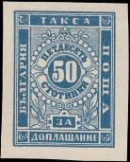
P4y P5y P6bx
P4x 5 ст – « 5 » - номинальная цена марки (оранжевая) (1885) - -
P4y 5 ст – Рисунок и цвет марки Р4х (1886) - -
P5x 25 ст – « 25 » - номинальная цена марки (лилово-красная) (1885) - -
P5y 25 ст – Рисунок и цвет марки P5x (1886) - -
P6ay 50 ст – « 50 » - номинальная цена марки (светло-синяя) (1886) - -
P6bx 50 ст – Рисунок и цвет марки P6ay (тёмно-синяя) (1885) - -
NN по каталогу Номинал  Michel Ivert марки | Цена по каталогу  GSB (2024 г.) (руб)  чист. гаш. | Цена по каталогу Michel (2015 г.) (евро)  чист. гаш. | Наличие марок, которые  Вы можете приобрести  чист. гаш.
P4x T4 5 cт  P4y - 5 cт  P5x T5 25 cт  P5y - 25 cт  P6ay T6 50 cт  P6bx T6a 50 cт | 27500 1300  25000 1250  40000 1250  37500 1100  1250 1100  1500 1250 | 550.0 26.0  500.0 25.0  800.0 25.0  750.0 22.0  25.0 22.0  30.0 25.0 | 0 0  0 0  0 0  0 0  0 0  0 0

1887-1892. Доплатные марки. Печать: литография. Лин. 11½ (А); лин. 11 (С); лин. 10½ (D).
Тиражи: 0,199 (P7); 0,20064 (P8 I); 0,09882 (9); 0,3 (7 II); 0,3 (8 II).
Тип I : малый полукруг над « 3 А »; Тип II : большой полукруг над « 3 А ».
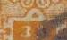

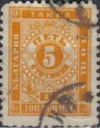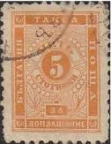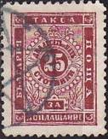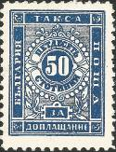
P7 IA P7 IIA (C,D) P8 IA P9 Iby
P7 IA 5 ст – « 5 » - номинальная цена марки (оранжевая, жёлтая) (10.1887) - -
P7 IIA 5 ст – Рисунок и цвет марки Р7 IA (04.1892) - -
P7 IIC 5 ст – Рисунок и цвет марки Р7 IA (04.1892) - -
P7 IID 5 ст – Рисунок и цвет марки P7 IA (04.1892) - -
P8 IA 25 ст – « 25 » - номинальная цена марки (оранжевая, жёлтая) (10.1887) - -
P8 IIA 25 ст – Рисунок и цвет марки Р8 IA (04.1892) - -
P8 IIC 25 ст – Рисунок и цвет марки Р8 IA (04.1892) - -
P8 IID 25 ст – Рисунок и цвет марки P8 IA (04.1892) - -
P9 Iax 50 ст – « 50 » - номинальная цена марки (светло-синяя) - -
P9 Iby 50 ст – Рисунок и цвет марки Р9 Iby (тёмно-синяя) - -
NN по каталогу Номинал  Michel Ivert марки | Цена по каталогу  GSB (2024 г.) (руб)  чист. гаш. | Цена по каталогу Michel (2015 г.) (евро)  чист. гаш. | Наличие марок, которые  Вы можете приобрести  чист. гаш.
P7 IA T7 5 cт  P7 IIA T7a 5 cт  P7 IIC - 5 cт  P7 IID - 5 cт  P8 IA T8 25 cт  P8 IIA T8a 25 cт  P8 IIC - 25 cт  P8 IID - 25 cт  P9 ax - 50 cт  P9 by T9 50 cт | 3750 600  2500 375  7500 1250  3000 375  1250 375  1250 375  7500 1600  3250 500  1500 1250  1250 1100 | 75.0 12.0  50.0 7.5  150.0 25.0  60.0 7.5  25.0 7.5  25.0 7.5  150.0 32.0  65.0 10.0  30.0 25.0  25.0 22.0 | 0 0  0 0  0 0  0 0  0 0  0 0  0 0  0 0  0 0  0 0

1893. Март. Доплатная марка.
Печать: литография на тонкой (прозрачной) бумаге. Лин. 11½, лин. 11 или лин. 10½. Тираж: 0,5.
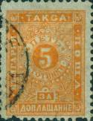
P10
P10 5 ст – « 5 » - номинальная цена марки (оранжевая, жёлтая) - -
P10U 5 ст – Рисунок и цвет марки P10, без зубцов - -
NN по каталогу Номинал  Michel Ivert марки | Цена по каталогу  GSB (2024 г.) (руб)  чист. гаш. | Цена по каталогу Michel (2015 г.) (евро)  чист. гаш. | Наличие марок, которые  Вы можете приобрести  чист. гаш.
P10 T10 5 cт  P10U - 5 cт | 3000 1250  20000 >> | 60.0 25.0  400.0 - | 0 0  0 0

1895. Ноябрь. Доплатные марки.
Печать: литография. Без зубц. (11); лин. 11½, лин. 11 или лин. 10½ (12). Тиражи: 0,01395; 0,01002.
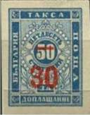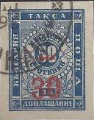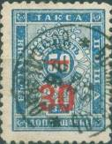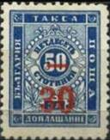
P11a P11b P12a P12b
P11a 30 / 50 ст (6a) – Надпечатка « 30 » (светло-синяя, надпечатка красная) - -
P11b 30 / 50 ст (6b) – Рисунок марки P11 (тёмно-синяя, надпечатка красная) - -
P12a 30 / 50 ст (9a) – Рисунок марки P11 (светло-синяя, надпечатка красная) - -
P12b 30 / 50 ст (9b) – Рисунок марки P11 (тёмно-синяя, надпечатка красная) - -
NN по каталогу Номинал  Michel Ivert марки | Цена по каталогу  GSB (2024 г.) (руб)  чист. гаш. | Цена по каталогу Michel (2015 г.) (евро)  чист. гаш. | Наличие марок, которые  Вы можете приобрести  чист. гаш.
P11a T11a 30/50 c  P11b T11 30/50 c  P12a T12a 30/50 c  P12b T12 30/50 c | 2250 850  3750 750  2500 1000  2000 750 | 45.0 17.0  75.0 15.0  50.0 20.0  40.0 15.0 | 0 0  0 0  0 0  0 0

1896-1899. Доплатные марки. Печать: литография на бумаге без вод. зн. (x) и на бумаге с вод. зн.
на листе «Герб Болгарии» (y). Греб. 13 Тиражи: 0,504; 0,313; 0,711.
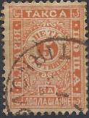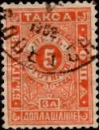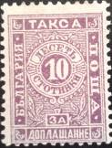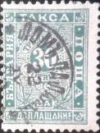
P13x P13y P14 P15
P13x 5 ст – « 5 » - номинальная цена марки (оранжевая) - -
P13y 5 ст – Рисунок и цвет марки Р13х (с вод. зн.) - -
P14 10 ст – « 10 » - номинальная цена марки (фиолетовая) - -
P15 30 ст – « 30 » - номинальная цена марки (зелёная) - -
P13xU 5 ст – Рисунок и цвет марки Р13х (без зубцов) - -
P14U 10 ст – Рисунок и цвет марки Р14 (без зубцов) - -
P15U 30 ст – Рисунок и цвет марки Р15 (без зубцов) - -
NN по каталогу Номинал  Michel Ivert марки | Цена по каталогу  GSB (2024 г.) (руб)  чист. гаш. | Цена по каталогу Michel (2015 г.) (евро)  чист. гаш. | Наличие марок, которые  Вы можете приобрести  чист. гаш.
P13x - 5 cт  P13y T13 5 cт  P14 T14 10 cт  P15 T15 30 cт  P13xU - 5 cт  P14U - 10 cт  P15U - 30 cт | 1250 200  1750 225  750 175  600 150  12500 >>  12500 >>  12500 >> | 25.0 4.0  35.0 4.5  15.0 3.5  12.0 3.0  250.0 -  250.0 -  250.0 - | 0 0  0 0  0 0  0 0  0 0  0 0  0 0

1901. Доплатные марки. Печать: типография. Греб. 12½. Надпечатка: буква «Т» в окружности
на марках P53 - P58. Тиражи: .
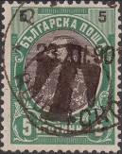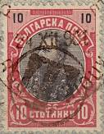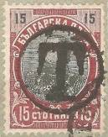
P Ia P Ib P Ic
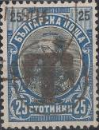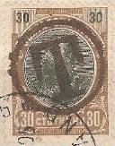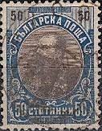
P Id P Ie P If
P Ia 5 ст (53) – Царь Фердинанд I (зелёная, тёмно-коричневая) - -
P Ib 10 ст (54) – Рисунок марки Р Ia (лилово-розовая, чёрно-коричневая) - -
P Ic 15 ст (55) – Рисунок марки Р Ia (лилово-красная, зелёно-чёрная) - -
P Id 25 ст (56) – Рисунок марки Р Ia (светло-синяя, сине-чёрная) - -
P Ie 30 ст (57) – Рисунок марки Р Ia (оливково-коричневая, зелёно-чёрная) - -
P If 50 ст (58) – Рисунок марки Р Ia (тёмно-синяя, тёмно-коричневая) - -
NN по каталогу Номинал  Michel Ivert марки | Цена по каталогу  GSB (2024 г.) (руб)  чист. гаш. | Цена по каталогу Michel (2015 г.) (евро)  чист. гаш. | Наличие марок, которые  Вы можете приобрести  чист. гаш.
P Ia T20a 5 cт  P Ib T20b 10 cт  P Ic T20c 15 cт  P Id T20d 25 cт  P Ie T20e 30 cт  P If T20f 50 cт | 4000 >>  4000 >>  5500 >>  2250 >>  5500 >>  5500 >> | 75.0 320.0  75.0 500.0  110.0 500.0  450.0 1400.0  110.0 600.0  110.0 320.0 | 0 0  0 0  0 0  0 0  0 0  0 0

1901-1913. Доплатные марки. Печать: типография на плотной или тонкой бумаге. Зубц. 11½ и
без зубц. Тиражи: 1,726; 2,665; ?; 0,675; 0,52.
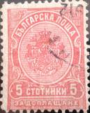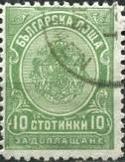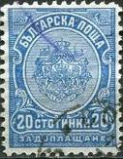
P16 P17 P18
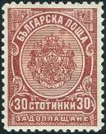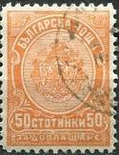
P19 P20
P16 5 ст – Государственный герб Болгарии (красно-карминовая) - -
P17 10 ст – Рисунок марки Р16 (жёлто-зелёная, сине-зелёная) (1902) - -
P18 20 ст – Рисунок марки Р16 (синяя) (1904) - -
P19 30 ст – Рисунок марки Р16 (красно-лиловая) - -
P20 50 ст – Рисунок марки Р16 (оранжевая) (1902) - -
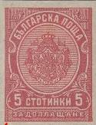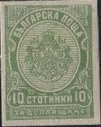
P16U P17U P18U
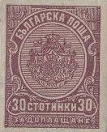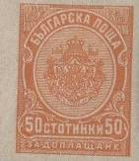
P19U P20U
P16U 5 ст – Рисунок и цвет марки Р16, без зубцов - -
P17U 10 ст – Рисунок и цвет марки Р17, без зубцов - -
P18U 20 ст – Рисунок и цвет марки Р18, без зубцов - -
P19U 30 ст – Рисунок и цвет марки Р19, без зубцов - -
P20U 50 ст – Рисунок и цвет марки Р20, без зубцов - -
NN по каталогу Номинал  Michel Ivert марки | Цена по каталогу  GSB (2024 г.) (руб)  чист. гаш. | Цена по каталогу Michel (2015 г.) (евро)  чист. гаш. | Наличие марок, которые  Вы можете приобрести  чист. гаш.
P16 T16 5 cт  P17 T17 10 cт  P18 T18 20 cт  P19 T19 30 cт  P20 T20 50 cт  P16U - 5 cт  P17U - 10 cт  P18U - 20 cт  P19U - 30 cт  P20U - 50 cт | 50 30  100 30  750 30  250 30  600 600  5500 >>  5500 >>  11000 >>  5500 >>  9000 >> | 1.0 0.6  2.0 0.6  15.0 0.6  5.0 0.6  12.0 13.0  110.0 -  110.0 -  220.0 -  110.0 -  180.0 - | 0 0  0 0  0 0  0 0  0 0  0 0  0 0  0 0  0 0  0 0

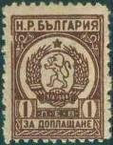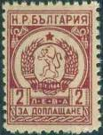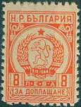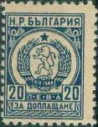

=====
Конец

